Лабораторная работа № 11
  - Текстовый редактор Emacs
Пириев Керем
Содержание

1. Цель работы
Познакомиться с операционной системой Linux. Получить практические навыки работы с редактором Emacs.

2. Задание
- Установка и запуск редактора Emacs.
- Создание файла lab11.sh.
- Ввод содержимого (bash-скрипта) и сохранение файла.
- Управление буферами и окнами (разделение экрана, переключение).
- Освоение операций поиска и замены текста.
- Завершение работы с редактором и ответы на контрольные вопросы.

3. Выполнение лабораторной работы

3.1 1. Установка и запуск Emacs
Выполнена установка редактора Emacs с помощью пакетного менеджера, затем редактор запущен в фоновом режиме (рис. Рисунок 1).
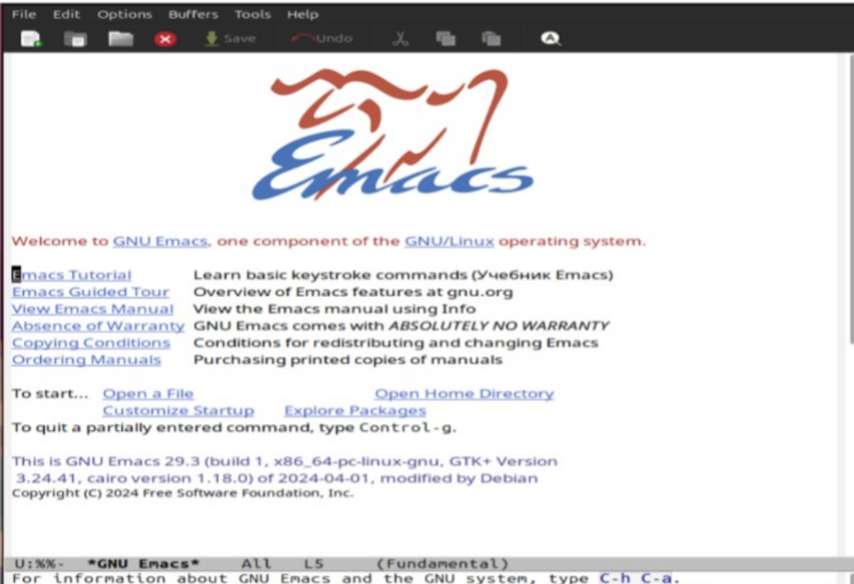
Рисунок 1: Запуск и приветственное окно Emacs

3.2 2. Создание файла lab11.sh
В редакторе Emacs создан новый файл с именем lab11.sh (рис. Рисунок 2).
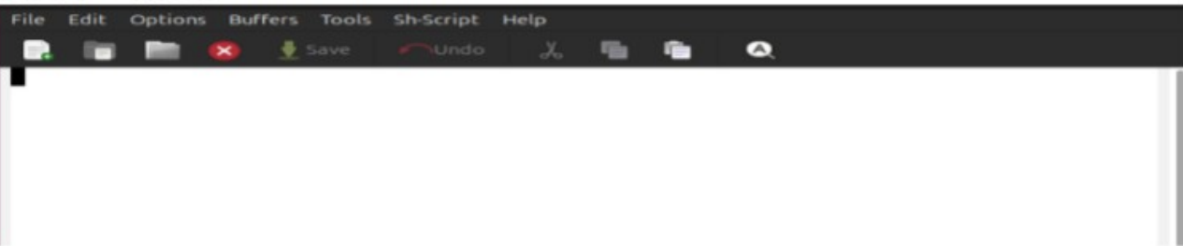
Рисунок 2: Создание нового файла в Emacs

3.3 3. Ввод содержимого и 4. Сохранение файла
В созданный файл введён bash-скрипт и выполнено сохранение комбинацией C-x C-s (рис. Рисунок 3).
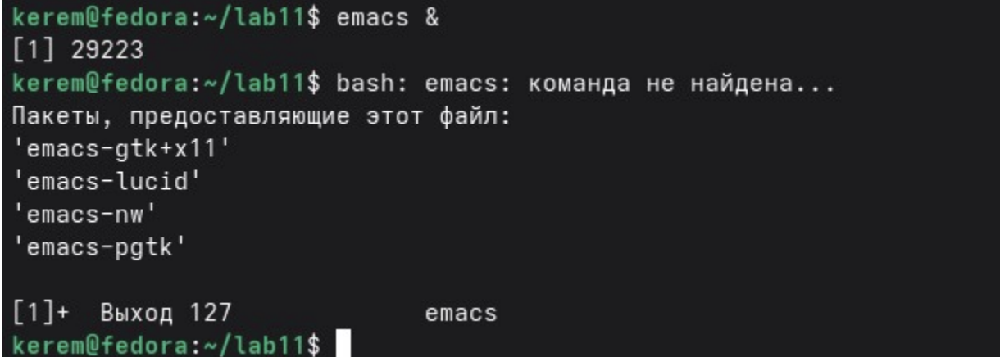
Рисунок 3: Ввод текста и сохранение файла

3.4 5. Управление буферами и окнами (Часть 1)
Отработано разделение экрана на несколько окон и одновременная работа с буферами (рис. Рисунок 4).
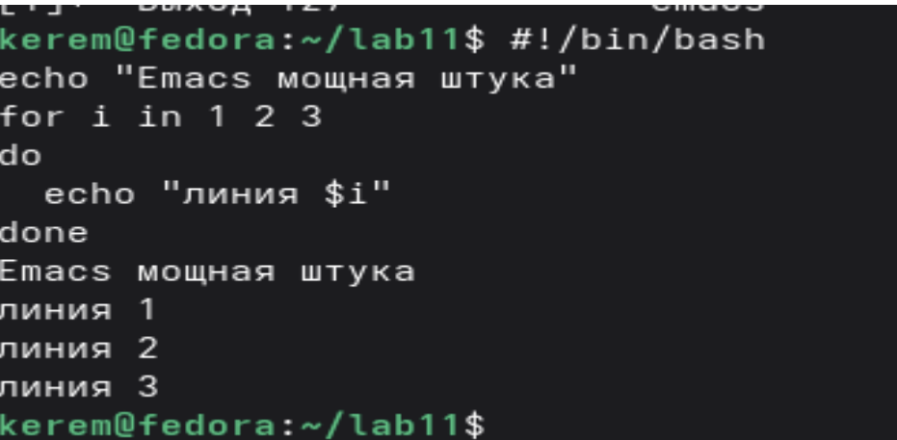
Рисунок 4: Разделение окон и работа с буферами

3.5 5. Управление буферами и окнами (Часть 2)
Дополнительное разделение и редактирование содержимого в различных частях фрейма (рис. Рисунок 5).
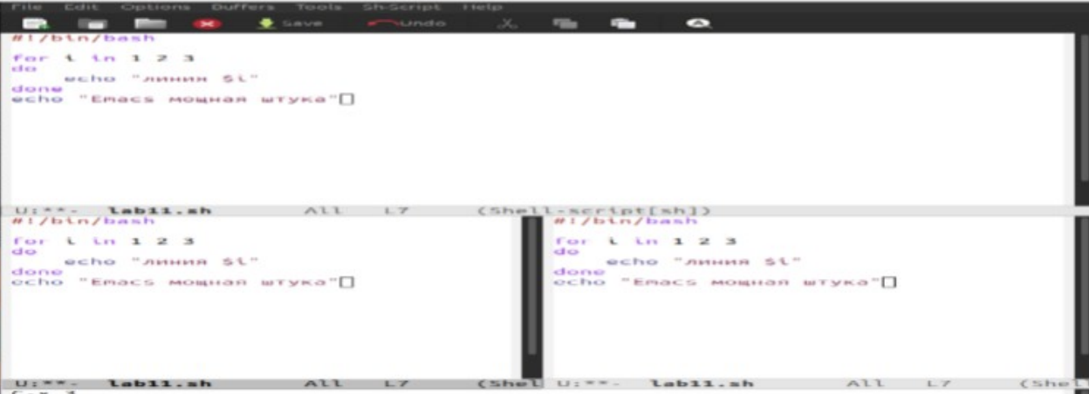
Рисунок 5: Многооконный режим Emacs

3.6 6. Поиск и замена текста
Освоен инкрементальный поиск текста (C-s) и замена строк (M-%) (рис. Рисунок 6).
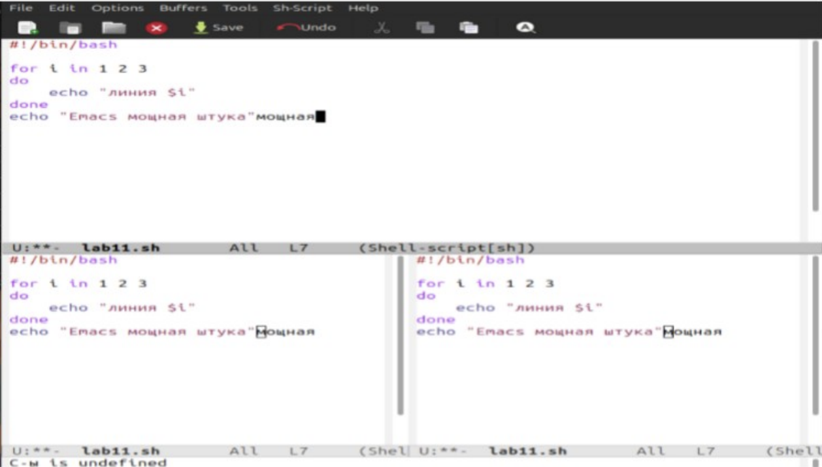
Рисунок 6: Поиск и замена текста в редакторе

3.7 7. Завершение работы
Для выхода из редактора использована комбинация C-x C-c.

4. Вывод
В ходе работы были освоенные основные команды Emacs: * открытие и сохранение файлов; * управление буферами и окнами; * поиск и замена текста. Полученные навыки позволяют эффективно использовать Emacs для редактирования текстов и написания программ в среде Linux.

5. Контрольные вопросы

5.1 1. Кратко охарактеризуйте редактор Emacs.
Emacs — мощный расширяемый редактор с поддержкой подсветки синтаксиса, множеством режимов и встроенных утилит (файловый менеджер, терминал, отладчик). Работает в графическом и текстовом режиме.

5.2 2. Какие особенности редактора могут сделать его сложным для новичка?
- Обилие комбинаций клавиш (C-x, C-c, M-x и др.).
- Собственная терминология (буфер, фрейм, минибуфер).
- Многофункциональность.

5.3 3. Своими словами объясните, что такое буфер и окно в терминологии Emacs.
- Буфер — область памяти, содержащая текст (файл, сообщение, лог).
- Окно — область фрейма (видимого окна Emacs), отображающая содержимое буфера. Один буфер может быть открыт в нескольких окнах.

5.4 4. Можно ли открыть больше 10 буферов в одном окне?
Да, количество буферов не ограничено. Окно отображает только один буфер в данный момент, но переключаться между ними можно командой C-x b.

5.5 5. Какие буферы создаются по умолчанию при запуске Emacs?
- GNU Emacs (приветственный экран);
- *scratch* (черновик, временный буфер);
- *Messages* (системные сообщения и логи).

5.6 6. Какие клавиши вы нажмёте, чтобы ввести следующую комбинацию: C-c | C-c C-c?
Сначала нажать Ctrl+c, затем клавишу | (вертикальная черта), затем снова Ctrl+c и ещё раз Ctrl+c.

5.7 7. Как поделить текущее окно на две части?
- Горизонтальное разделение: C-x 2.
- Вертикальное разделение: C-x 3.

5.8 8. В каком файле хранятся настройки редактора Emacs?
~/.emacs или ~/.emacs.d/init.el.

5.9 9. Какую функцию выполняет клавиша C-g? Можно ли её переназначить?
C-g прерывает текущую выполняемую команду (отмена). Да, её можно переназначить через функцию global-set-key.

5.10 10. Какой редактор вам показался удобнее в работе vi или Emacs? Почему?
Мне удобнее Emacs, потому что в нём есть понятное меню (в графическом режиме), интуитивно понятные комбинации для сохранения и выхода, а также гибкие возможности работы с буферами и окнами.

Список литературы
1. Таненбаум Э., Бос Х. Современные операционные системы. 4-е изд. СПб.: Питер, 2015. 1120 с.
2. Robbins A. Bash Pocket Reference. O’Reilly Media, 2016. 156 с.
3. Zarrelli G. Mastering Bash. Packt Publishing, 2017. 502 с.
4. Newham C. Learning the bash Shell: Unix Shell Programming. O’Reilly Media, 2005. 354 с.

